奶牛热应激指数精细化预报
吴忠市气象台 2025-10-31 16 刘沛

一、热应激程度预报
根据吴忠市逐小时精细化预报,具体预报如下：
14日08时，温度为23.6℃，湿度为47.2%，应激指数为69.5，应激程度为轻度应激;
14日09时，温度为21.5℃，湿度为52.1%，应激指数为67.9，应激程度为无应激;
14日10时，温度为18℃，湿度为61.4%，应激指数为65.8，应激程度为无应激;
14日11时，温度为16.5℃，湿度为66.5%，应激指数为65.8，应激程度为无应激;
14日12时，温度为13.3℃，湿度为70.6%，应激指数为66.4，应激程度为无应激;
14日13时，温度为13.1℃，湿度为78.1%，应激指数为66.4，应激程度为无应激;
二、热应激指数预报图

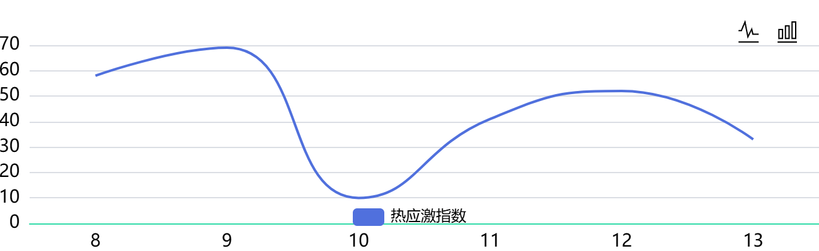
热应激指数预报图

